
HỌC VIỆN CÔNG NGHỆ BƯU CHÍNH VIỄN THÔNG
KHOA CÔNG NGHỆ THÔNG TIN 1
----------------------------


BÀI TẬP CÁ NHÂN

Nhập Môn Công Nghệ Phần Mềm
Đề tài: Quản Lý Giải Đấu Cờ Vua
Modul xem bảng xếp hạng

Nhóm Lớp: 10
Nhóm BTL: 06
Giảng Viên: Ngô Tiến Đức
Sinh Viên: Cao Đức Việt – B22DCCN894

Hà Nội, 2025

MỤC LỤC
- Sơ đồ UC và các Scenario.
- Sơ đồ UC
- Các Scenario
- Vẽ biểu đồ các lớp liên quan.
- Biểu đồ tuần tự.
- Sơ đồ tuần tự (MVC).
- Sơ đồ tuần tự thiết kế.
- TestCase

- Sơ đồ UseCase và các Scenario.
A. Sơ đồ UseCase
Actor:
Người dùng: Đại diện cho bất kỳ ai tương tác với hệ thống để xem bảng xếp hạng (ví dụ: nhân viên lễ tân, admin).
UseCase chính:
Xem bảng xếp hạng: là chức năng xem bảng xếp hạng cờ thủ sau từng vòng đấu.

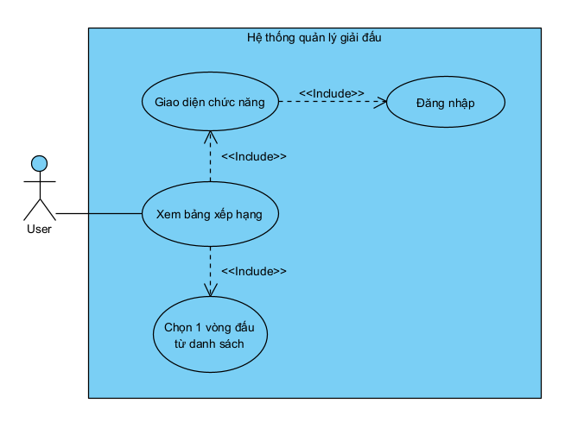

B. Các Scenario
UseCase Xem Bảng Xếp Hạng
- Scenario chuẩn:
  - Người dùng: Đăng nhập với username và password
  - Hệ thống: Hiện ra giao diện gồm:
      - Quản lí kì thủ
      - Cập nhật kết quả
      - Thống kê
      - Xếp cặp thi đấu
  - Người dùng: Chọn nút “ Thống kê “
  - Hệ thống: Hiện ra giao diện gồm:
      - Xem bảng xếp hạng
      - Thống kê thay đổi Elo của các cờ thủ sau giải
  - Người dùng: Chọn nút “ Xem Bảng Xếp Hạng ”
  - Hệ thống: Hiện ra danh sách các vòng đấu của giải.
  - Người dùng: Chọn 1 vòng đấu từ danh sách
  - Hệ thống: Từ vòng đấu được chọn, hệ thống hiện ra bảng xếp hạng các kỳ thủ sau vòng đấu đó với đầy đủ thông tin: id, tên, năm sinh, quốc tịch, tổng điểm, tổng điểm đối thủ đã gặp, hệ số Elo tức thời.

- Scenario ngoại lệ:
1: Người dùng chưa đăng nhập
- Người dùng: Truy cập vào hệ thống mà chưa đăng nhập.
- Hệ thống: Hiển thị thông báo lỗi “Vui lòng đăng nhập để sử dụng hệ thống” và chuyển hướng về giao diện đăng nhập.
2: Không có vòng đấu nào được tổ chức
- Người dùng: Đăng nhập → Chọn “Thống kê” → Chọn “Xem bảng xếp hạng”.
- Hệ thống: Không có dữ liệu vòng đấu → Hiển thị thông báo: “Chưa có vòng đấu nào được tổ chức. Vui lòng kiểm tra lại.”
3: Chọn vòng đấu không hợp lệ (bị lỗi hoặc không tồn tại)
- Người dùng: Trong danh sách vòng đấu, chọn một vòng không hợp lệ (do lỗi dữ liệu hoặc vòng bị xóa).
- Hệ thống: Hiển thị thông báo: “Vòng đấu không hợp lệ hoặc không tồn tại. Vui lòng chọn lại.”
4: Không có dữ liệu kỳ thủ trong vòng đấu được chọn
- Người dùng: Chọn một vòng đấu hợp lệ.
- Hệ thống: Không tìm thấy dữ liệu kỳ thủ cho vòng đấu đó → Hiển thị thông báo: “Chưa có dữ liệu kỳ thủ cho vòng đấu này.”
5: Lỗi kết nối cơ sở dữ liệu khi truy vấn bảng xếp hạng
- Người dùng: Chọn vòng đấu.
- Hệ thống: Gặp lỗi kết nối CSDL → Hiển thị thông báo: “Lỗi kết nối dữ liệu.”

- Vẽ biểu đồ các lớp liên quan.
1 giải đấu có thể có nhiều nhân viên.
=> quan hệ giữa giải đấu và nhân viên là 1-n ( Aggregation)
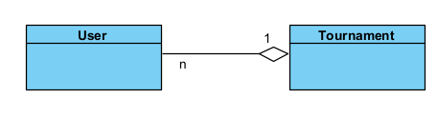
1 giải đấu có nhiều vòng đấu và 1 vòng đấu chỉ nằm trong giải đấu đó (nếu không có giải đấu thì sẽ không có các vòng đấu)
=> quan hệ giữa giải đấu và vòng đấu là quan hệ 1 – n (Composition)
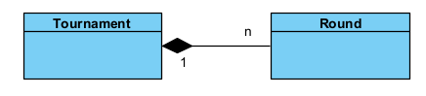
1 giải đấu có nhiều cờ thủ
=> quan hệ giữa giải đấu và cờ thủ là quan hệ 1 – n (Aggregation)
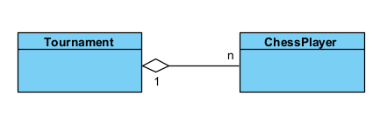
Biểu đồ lớp:
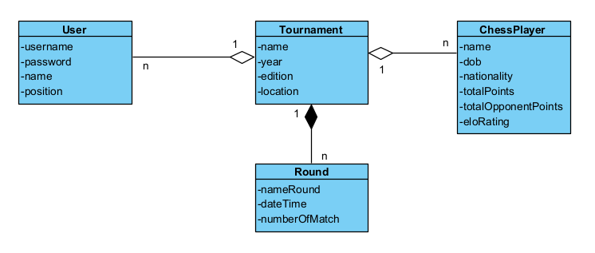
Biểu đồ lớp phân tích:
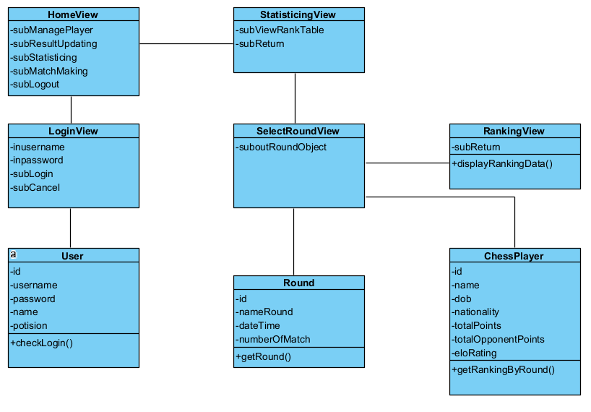
- Biểu đồ tuần tự
- Người dùng nhập username và password, sau đó ấn nút đăng nhập.
- Lớp LoginView gọi lớp User để xử lý.
- Lớp User gọi phương thức +checkLogin() để kiểm tra thông tin đăng nhập.
- Lớp User trả kết quả xác thực về cho lớp LoginView.
- Lớp LoginView gọi lớp HomeView (đây là lớp giao diện chính sau đăng nhập).
- Lớp HomeView hiển thị giao diện chính cho người dùng sau khi đăng nhập thành công.
- Người dùng chọn nút Thống Kê.
- Lớp HomeView gọi lớp StatisticingView.
- Lớp StatisticingView hiển thị giao diện cho người dùng.
- Người dùng chọn nút ViewRankTable.
- Lớp StatisticingView gọi lớp SelectRoundView.
- Lớp SelectRoundView gọi lớp Round.
- Lớp Round thực hiện phương thức +getRound() để lấy danh sách các vòng đấu.
- Lớp Round trả kết quả về lớp SelectRoundView.
- Lớp SelectRoundView hiển thị danh sách các vòng đấu cho người dùng.
- Người dùng click chọn một vòng đấu trong danh sách.
- Lớp SelectRoundView gọi lớp ChessPlayer.
- Lớp ChessPlayer thực hiện phương thức getRankingByRound() để lấy danh sách xếp hạng.
- Lớp ChessPlayer trả kết quả về lớp SelectRoundView.
- Lớp SelectRoundView gọi lớp RankingView.
- Lớp RankingView thực hiện phương thức displayRankingData() để lưu dữ liệu bảng xếp hạng lấy từ lớp SelectRoundView.
- Lớp RankingView hiển thị danh sách xếp hạng cho người dùng.
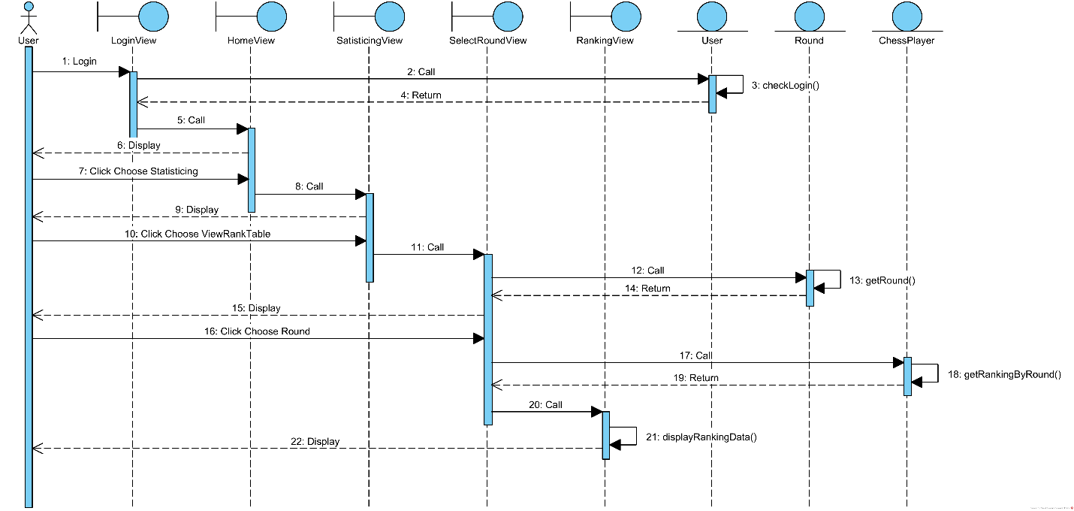

- Sơ đồ tuần tự (MVC)
View Classes:
- LoginView: là giao diện để đăng nhập. Nó cần 2 textField để nhập tên người dùng và mật khẩu, cùng với đó là 2 button để đăng nhập và hủy.
- HomeView: là giao diện cho người dùng . Gồm 5 nút (button) để thao tác là nút quản lý cờ thủ, nút cập nhật kết quả, nút thống kê, nút xếp cặp thi đấu, nút đăng xuất và 1 nhãn hiển thị vai trò của của người đăng nhập.
- StatisticingView: là giao diện thống kê, gồm 2 nút (button) là nút xem bảng xếp hạng và nút quay lại.
- SelectRoundView: là giao diện hiển thị các vòng đấu gồm 1 bảng chứa các thông tin các vòng đấu và 1 nút next sang xem chi tiết các vòng đấu.
- RankingView: là giao diện hiển thị bảng xếp hạng của vòng đấu đã chọn, gồm 2 nút (button) là nút quay lại và nút xuất Excel.
Controller (DAO-Data Access Object) classes:
- DAO là một lớp chung của DAO. Nó chỉ có cấu trúc để kết nối với DB và cung cấp kết nối chung cho tất cả các lớp DAO kế thừa trong hệ thống.
- UserDAO là lớp thao tác với DB liên quan đến đối tượng User. Trong mô-đun này, nó cần một phương thức để xác minh xem thông tin đăng nhập có chính xác hay không, đó là phương thức checkLogin().
- RoundDAO là lớp thao tác với DB liên quan đến đối tượng Round. Trong model này cần 1 phương thức getRound() để lấy tất cả các round đấu.
- RankingDAO là lớp thao tác với DB liên quan đến đối tượng ChessPlayer. Trong model này cần 1 phương thức getRankingByRound() để lấy thông tin tất cả các cờ thủ và xếp hạng.
Entity classes: Round, ChessPlayer, User.
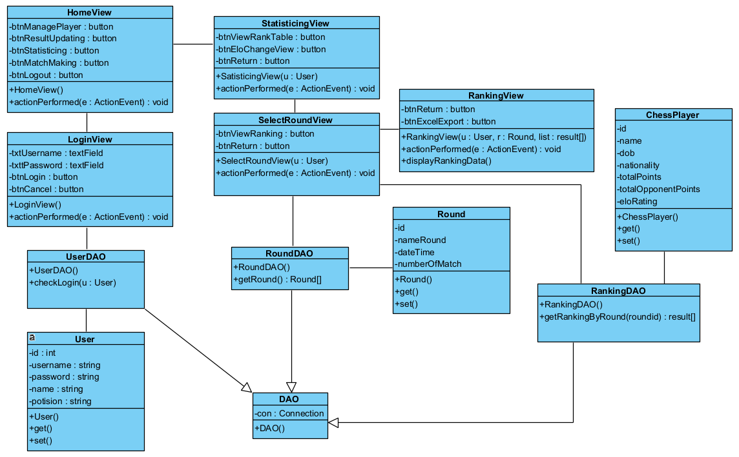
Giao diện người dùng:
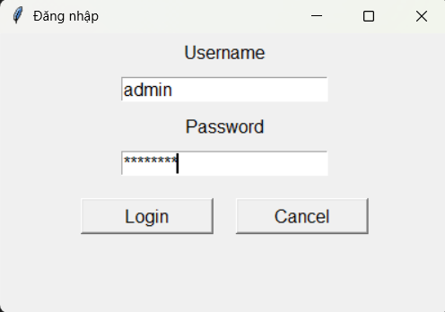
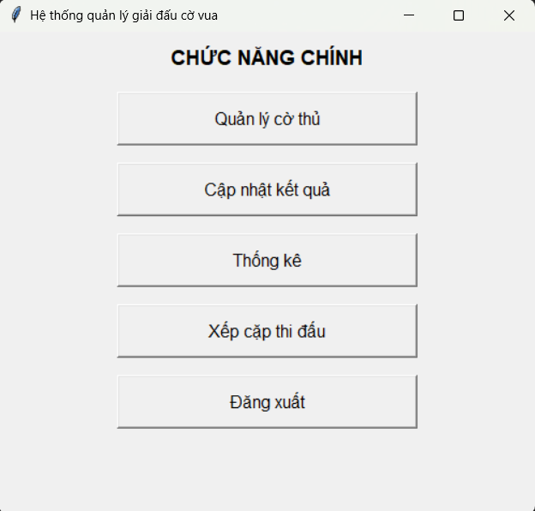
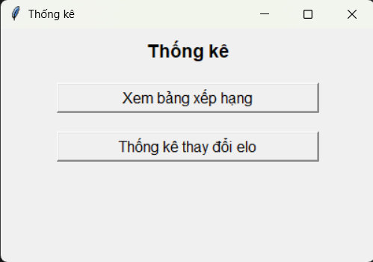
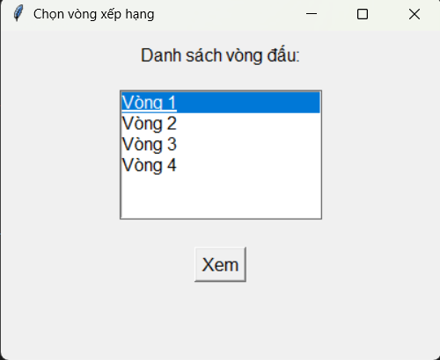
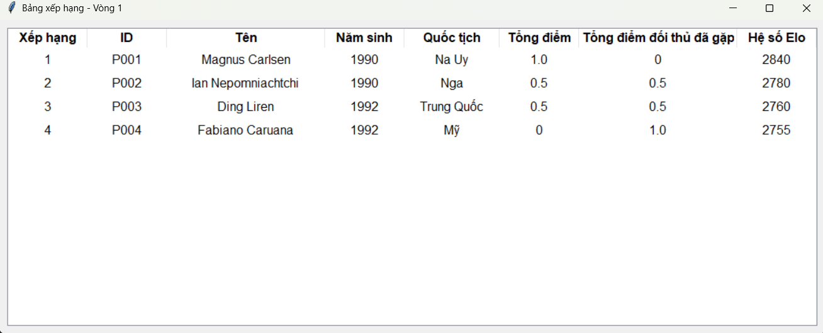

- Sơ đồ tuần tự thiết kế

- Người dùng nhập username và password, sau đó chọn Login trên giao diện LoginView.
- Phương thức actionPerformed() của lớp LoginView được gọi.
- Phương thức actionPerformed() gọi User để tạo đối tượng User.
- Lớp User đóng gói thông tin vào 1 đối tượng User.
- Lớp User trả đối tượng User cho phương thức actionPerformed()
- Đối tượng User được truyền cho phương thức checkLogin() của lớp UserDAO.
- Phương thức checkLogin() thực hiện kiểm tra thông tin đăng nhập.
- Nếu đăng nhập hợp lệ, checkLogin() truy xuất thêm thông tin name và position của người dùng.
- Lớp User gọi các phương thức setName() và setPosition() để cập nhật thông tin.
- Lớp User trả về đối tượng User cho phương thức checkLogin().
- Phương thức checkLogin() trả về kết quả cho actionPerformed().
- Phương thức actionPerformed() gọi lớp HomeView.
- Hàm khởi tạo HomeView() được gọi.
- Giao diện HomeView được hiển thị cho người dùng.
- Người dùng chọn chức năng "Thống kê".
- Phương thức actionPerformed() của lớp HomeView được gọi.
- Phương thức actionPerformed() gọi lớp StatisticingView.
- Hàm khởi tạo StatisticingView() được gọi.
- Giao diện StatisticingView được hiển thị cho người dùng.
- Người dùng chọn chức năng "Xem bảng xếp hạng" trong StatisticingView.
- Phương thức actionPerformed() của StatisticingView được gọi.
- Phương thức actionPerformed() gọi phương thức getRound() của lớp RoundDAO.
- Lớp RoundDAO thực hiện phương thức getRound().
- Phương thức getRound() gọi lớp Round để đóng gói kết quả.
- Lớp Round đóng gói từng đối tượng Round.
- Các đối tượng Round được trả về cho getRound().
- getRound() trả danh sách vòng đấu cho actionPerformed().
- Phương thức actionPerformed() gọi lớp SelectRoundView.
- Hàm khởi tạo SelectRoundView() được gọi.
- Giao diện SelectRoundView được hiển thị cho người dùng.
- Người dùng chọn một vòng đấu.
- Phương thức actionPerformed() của SelectRoundView được gọi.
- Phương thức actionPerformed() gọi phương thức getRankingByRound() của lớp RankingDAO.
- Lớp RankingDAO thực hiện phương thức getRankingByRound().
- Phương thức getRankingByRound() thực hiện truy vấn và gọi lớp ChessPlayer để đóng gói kết quả.
- Lớp ChessPlayer đóng gói từng đối tượng ChessPlayer.
- Các đối tượng ChessPlayer được trả về cho getRankingByRound().
- getRankingByRound() trả danh sách xếp hạng cho ActionListener().
- Phương thức actionPerformed() gọi lớp RankingView.
- Hàm khởi tạo RankingView() được gọi và nhận kết quả.
- Giao diện RankingView hiển thị bảng xếp hạng cho người dùng.
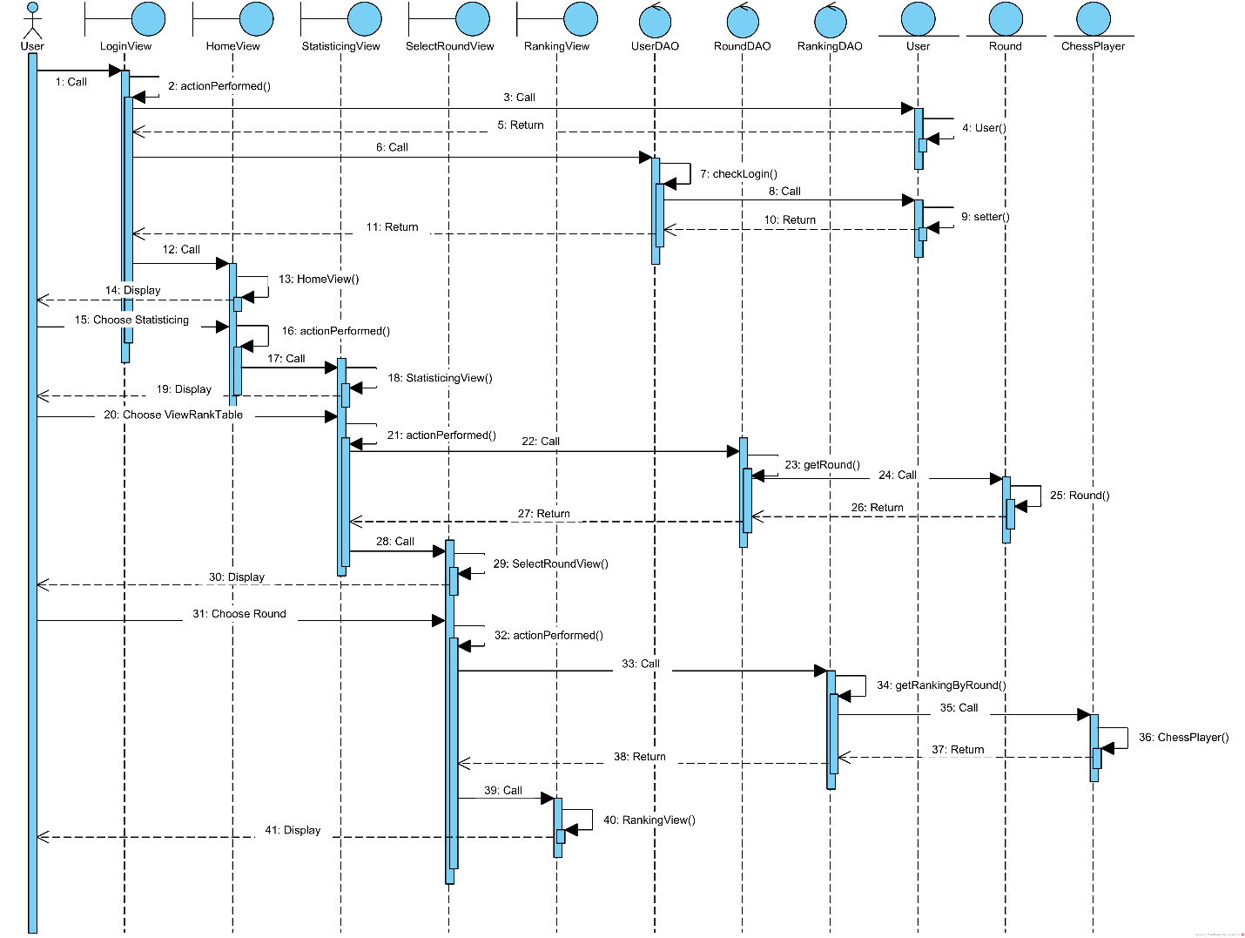
- TestCase
- Test Plan
- Bảng xếp hạng không có dữ liệu:
- Do vòng đó chưa diễn ra
- Kiểm tra Bảng Xếp Hạng: Các vòng đã diễn ra
- Xác nhận rằng bảng xếp hạng hiển thị đúng thông tin của các cờ thủ, bao gồm id, tên, năm sinh, quốc tịch, tổng điểm, tổng điểm đối thủ đã gặp và hệ số Elo.
- Thứ tự sắp xếp bảng xếp hạng: tổng điểm > tổng điểm đối thủ đã gặp > hệ số Elo.
- Test Case
  - Cơ sở dữ liệu trước khi test:
tblTournament:
id | name | year | edition | location | description | id
1 | World Chess Championship | 2023 | 1 | Moscow, Russia | Official FIDE World Chess Championship | 1
tblUser:
id | username | password | name | position
1 | admin | admin123 | Viet | BTC
2 | receptionist | recep123 | Reception Staff | Receptionist
tblRound:
id | nameRound | time | numberOfMatchs | tblTournamentid
1 | Round 1 | 2023-10-01 10:00:00.000 | 6 | 1
2 | Round 2 | 2023-10-02 10:00:00.000 | 6 | 1
3 | Round 3 | 2023-10-03 10:00:00.000 | 6 | 1
4 | Round 4 | 2023-10-04 10:00:00.000 | 6 | 1
5 | Round 5 | 2023-10-05 10:00:00.000 | 6 | 1
6 | Round 6 | 2023-10-06 10:00:00.000 | 6 | 1
7 | Round 7 | 2023-10-07 10:00:00.000 | 6 | 1
8 | Round 8 | 2023-10-08 10:00:00.000 | 6 | 1
9 | Round 9 | 2023-10-09 10:00:00.000 | 6 | 1
tblMatch:
id | nameMatch | tblRoundid
1 | Match 1 of Round 1 | 1
2 | Match 2 of Round 1 | 1
3 | Match 3 of Round 1 | 1
4 | Match 4 of Round 1 | 1
5 | Match 5 of Round 1 | 1
6 | Match 6 of Round 1 | 1
7 | Match 1 of Round 2 | 2
8 | Match 2 of Round 2 | 2
9 | Match 3 of Round 2 | 2
10 | Match 4 of Round 2 | 2
11 | Match 5 of Round 2 | 2
12 | Match 6 of Round 2 | 2
13 | Match 1 of Round 3 | 3
14 | Match 2 of Round 3 | 3
15 | Match 3 of Round 3 | 3
16 | Match 4 of Round 3 | 3
17 | Match 5 of Round 3 | 3
18 | Match 6 of Round 3 | 3
19 | Match 1 of Round 4 | 4
20 | Match 2 of Round 4 | 4
21 | Match 3 of Round 4 | 4
22 | Match 4 of Round 4 | 4
23 | Match 5 of Round 4 | 4
24 | Match 6 of Round 4 | 4
25 | Match 1 of Round 5 | 5
26 | Match 2 of Round 5 | 5
27 | Match 3 of Round 5 | 5
28 | Match 4 of Round 5 | 5
29 | Match 5 of Round 5 | 5
30 | Match 6 of Round 5 | 5
31 | Match 1 of Round 6 | 6
32 | Match 2 of Round 6 | 6
33 | Match 3 of Round 6 | 6
34 | Match 4 of Round 6 | 6
35 | Match 5 of Round 6 | 6
36 | Match 6 of Round 6 | 6
37 | Match 1 of Round 7 | 7
38 | Match 2 of Round 7 | 7
39 | Match 3 of Round 7 | 7
40 | Match 4 of Round 7 | 7
41 | Match 5 of Round 7 | 7
42 | Match 6 of Round 7 | 7
tblChessPlayer:
id | name | dob | nationality | eloRating
1 | Magnus Carlsen | 1990-11-30 | Norway | 2850
2 | Fabiano Caruana | 1992-07-30 | USA | 2820
3 | Ding Liren | 1992-10-24 | China | 2805
4 | Ian Nepomniachtchi | 1990-07-14 | Russia | 2795
5 | Levon Aronian | 1982-10-06 | Armenia | 2785
6 | Anish Giri | 1994-06-28 | Netherlands | 2780
7 | Wesley So | 1993-10-09 | USA | 2770
8 | Hikaru Nakamura | 1987-12-09 | USA | 2760
9 | Maxime Vachier-Lagrave | 1990-10-21 | France | 2755
10 | Shakhriyar Mamedyarov | 1985-04-12 | Azerbaijan | 2750
11 | Teimour Radjabov | 1987-03-12 | Azerbaijan | 2745
12 | Alexander Grischuk | 1983-10-31 | Russia | 2740
tblChessMatch:
id | tblChessPlayerId | tblMatchId | result | opponentName | eloGain
1 | 1 | 1 | W | Fabiano Caruana | 1
2 | 2 | 1 | L | Magnus Carlsen | 0
3 | 3 | 2 | D | Ian Nepomniachtchi | 0,5
4 | 4 | 2 | D | Ding Liren | 0,5
5 | 5 | 3 | W | Anish Giri | 1
6 | 6 | 3 | L | Levon Aronian | 0
7 | 7 | 4 | D | Hikaru Nakamura | 0,5
8 | 8 | 4 | D | Wesley So | 0,5
9 | 9 | 5 | W | Shakhriyar Mamedyarov | 1
10 | 10 | 5 | L | Maxime Vachier-Lagrave | 0
11 | 11 | 6 | D | Alexander Grischuk | 0,5
12 | 12 | 6 | D | Teimour Radjabov | 0,5
13 | 1 | 7 | W | Ding Liren | 1
14 | 3 | 7 | L | Magnus Carlsen | 0
15 | 2 | 8 | D | Levon Aronian | 0,5
16 | 5 | 8 | D | Fabiano Caruana | 0,5
17 | 4 | 9 | W | Wesley So | 1
18 | 7 | 9 | L | Ian Nepomniachtchi | 0
19 | 6 | 10 | D | Hikaru Nakamura | 0,5
20 | 8 | 10 | D | Anish Giri | 0,5
21 | 9 | 11 | L | Teimour Radjabov | 0
22 | 11 | 11 | W | Maxime Vachier-Lagrave | 1
23 | 10 | 12 | W | Alexander Grischuk | 1
24 | 12 | 12 | L | Shakhriyar Mamedyarov | 0
25 | 1 | 13 | D | Levon Aronian | 0,5
26 | 5 | 13 | D | Magnus Carlsen | 0,5
27 | 3 | 14 | W | Anish Giri | 1
28 | 6 | 14 | L | Ding Liren | 0
29 | 2 | 15 | W | Teimour Radjabov | 1
30 | 11 | 15 | L | Fabiano Caruana | 0
31 | 4 | 16 | D | Hikaru Nakamura | 0,5
32 | 8 | 16 | D | Ian Nepomniachtchi | 0,5
33 | 7 | 17 | W | Maxime Vachier-Lagrave | 1
34 | 9 | 17 | L | Wesley So | 0
35 | 10 | 18 | D | Alexander Grischuk | 0,5
36 | 12 | 18 | D | Shakhriyar Mamedyarov | 0,5
37 | 1 | 19 | W | Anish Giri | 1
38 | 6 | 19 | L | Magnus Carlsen | 0
39 | 2 | 20 | D | Ding Liren | 0,5
40 | 3 | 20 | D | Fabiano Caruana | 0,5
41 | 4 | 21 | W | Levon Aronian | 1
42 | 5 | 21 | L | Ian Nepomniachtchi | 0
43 | 7 | 22 | W | Teimour Radjabov | 1
44 | 11 | 22 | L | Wesley So | 0
45 | 8 | 23 | D | Alexander Grischuk | 0,5
46 | 12 | 23 | D | Hikaru Nakamura | 0,5
47 | 9 | 24 | W | Shakhriyar Mamedyarov | 1
48 | 10 | 24 | L | Maxime Vachier-Lagrave | 0
49 | 1 | 25 | D | Ian Nepomniachtchi | 0,5
50 | 4 | 25 | D | Magnus Carlsen | 0,5
51 | 3 | 26 | W | Hikaru Nakamura | 1
52 | 8 | 26 | L | Ding Liren | 0
53 | 2 | 27 | W | Maxime Vachier-Lagrave | 1
54 | 9 | 27 | L | Fabiano Caruana | 0
55 | 5 | 28 | D | Shakhriyar Mamedyarov | 0,5
56 | 10 | 28 | D | Levon Aronian | 0,5
57 | 6 | 29 | W | Alexander Grischuk | 1
58 | 12 | 29 | L | Anish Giri | 0
59 | 11 | 30 | D | Wesley So | 0,5
60 | 7 | 30 | D | Teimour Radjabov | 0,5
61 | 1 | 31 | W | Wesley So | 1
62 | 7 | 31 | L | Magnus Carlsen | 0
63 | 3 | 32 | D | Teimour Radjabov | 0,5
64 | 11 | 32 | D | Ding Liren | 0,5
65 | 2 | 33 | W | Shakhriyar Mamedyarov | 1
66 | 10 | 33 | L | Fabiano Caruana | 0
67 | 4 | 34 | D | Alexander Grischuk | 0,5
68 | 12 | 34 | D | Ian Nepomniachtchi | 0,5
69 | 5 | 35 | W | Hikaru Nakamura | 1
70 | 8 | 35 | L | Levon Aronian | 0
71 | 6 | 36 | D | Maxime Vachier-Lagrave | 0,5
72 | 9 | 36 | D | Anish Giri | 0,5
73 | 1 | 37 | W | Shakhriyar Mamedyarov | 1
74 | 10 | 37 | L | Magnus Carlsen | 0
75 | 3 | 38 | D | Alexander Grischuk | 0,5
76 | 12 | 38 | D | Ding Liren | 0,5
77 | 2 | 39 | W | Hikaru Nakamura | 1
78 | 8 | 39 | L | Fabiano Caruana | 0
79 | 4 | 40 | D | Maxime Vachier-Lagrave | 0,5
80 | 9 | 40 | D | Ian Nepomniachtchi | 0,5
81 | 5 | 41 | W | Teimour Radjabov | 1
82 | 11 | 41 | L | Levon Aronian | 0
83 | 6 | 42 | D | Wesley So | 0,5
84 | 7 | 42 | D | Anish Giri | 0,5
  - Kịch bản và kết quả mong đợi
    - Mở đầu:
Giao diện đăng nhập hiện ra:
- Username
- Password
- Login
- Cancel
    - Nhập Username = admin, Password = admin123, Click đăng nhập:
Giao diện chức năng hiện ra:
- Quản lý cờ thủ
- Cập nhật kết quả
- Thống kê:
    - Xem bảng xếp hạng
    - Thống kê thay đổi elo
- Xếp cặp thi đấu
- Đăng xuất
    - Chọn Xem bảng xếp hạng
Giao diện SelectRound hiện ra gồm:
id | nameRound | time | numberOfMatchs | tblTournamentid
1 | Round 1 | 2023-10-01 10:00:00.000 | 6 | 1
2 | Round 2 | 2023-10-02 10:00:00.000 | 6 | 1
3 | Round 3 | 2023-10-03 10:00:00.000 | 6 | 1
4 | Round 4 | 2023-10-04 10:00:00.000 | 6 | 1
5 | Round 5 | 2023-10-05 10:00:00.000 | 6 | 1
6 | Round 6 | 2023-10-06 10:00:00.000 | 6 | 1
7 | Round 7 | 2023-10-07 10:00:00.000 | 6 | 1
8 | Round 8 | 2023-10-08 10:00:00.000 | 6 | 1
9 | Round 9 | 2023-10-09 10:00:00.000 | 6 | 1
    - Chọn Round 1 và click nút Next:
Giao diện bảng xếp hạng của round 1 hiện ra gồm
- Label Round 1
- 1 bảng xếp hạng
Xếp hạng | ID | Tên kì thủ | Năm sinh | Quốc tịch | Điểm | Điểm đối thủ | Elo
1 | 1 | Magnus Carlsen | 30/11/1990 | Norway | 1.0 | 0.0 | 2850.0
2 | 5 | Levon Aronian | 06/10/1982 | Armenia | 1.0 | 0.0 | 2785.0
3 | 9 | Maxime Vachier-Lagrave | 21/10/1990 | France | 1.0 | 0.0 | 2755.0
4 | 3 | Ding Liren | 24/10/1992 | China | 0.5 | 0.5 | 2805.0
5 | 4 | Ian Nepomniachtchi | 14/07/1990 | Russia | 0.5 | 0.5 | 2795.0
6 | 7 | Wesley So | 09/10/1993 | USA | 0.5 | 0.5 | 2770.0
7 | 8 | Hikaru Nakamura | 09/12/1987 | USA | 0.5 | 0.5 | 2760.0
8 | 11 | Teimour Radjabov | 12/03/1987 | Azerbaijan | 0.5 | 0.5 | 2745.0
9 | 12 | Alexander Grischuk | 31/10/1983 | Russia | 0.5 | 0.5 | 2740.0
10 | 2 | Fabiano Caruana | 30/07/1992 | USA | 0.0 | 1.0 | 2820.0
11 | 6 | Anish Giri | 28/06/1994 | Netherlands | 0.0 | 1.0 | 2780.0
12 | 10 | Shakhriyar Mamedyarov | 1985-04-12 | Azerbaijan | 0.0 | 1.0 | 2750.0
  - Cơ sở dữ liệu sau khi test (Không thay đổi)

